Vivi l'avventura di viaggio della tua vita

Zaino in spalla attraverso l'Europa con la spedizione eneloop 2100

Zellik, 2 febbraio 2017 – Escursionisti desiderosi di avventura possono iscriversi ora per l'impresa della loro vita. Perché la spedizione eneloop 2100 cerca tre team formati da due persone che vogliono viaggiare zaino in spalla per 120 giorni attraverso l'Europa. Gli avventurieri riceveranno batterie ricaricabili eneloop™ come mezzo di scambio, soldi per le piccole spese, attrezzatura outdoor e un drone in cambio di una bella e ricca pagina Facebook. Durante la spedizione ogni squadra si darà da fare per superare compiti impegnativi con cui guadagnerà punti. Al traguardo infatti ci sarà da raccogliere una donazione di 21.000 euro per una buona causa all'insegna del verde – e, naturalmente, un bellissimo pacchetto premio per ogni membro del team. Se sogni un trekking (gratis!) attraverso l'Europa e ami condividere le tue imprese con il mondo (online), allora affrettati e naviga su www.eneloopexpedition.com.

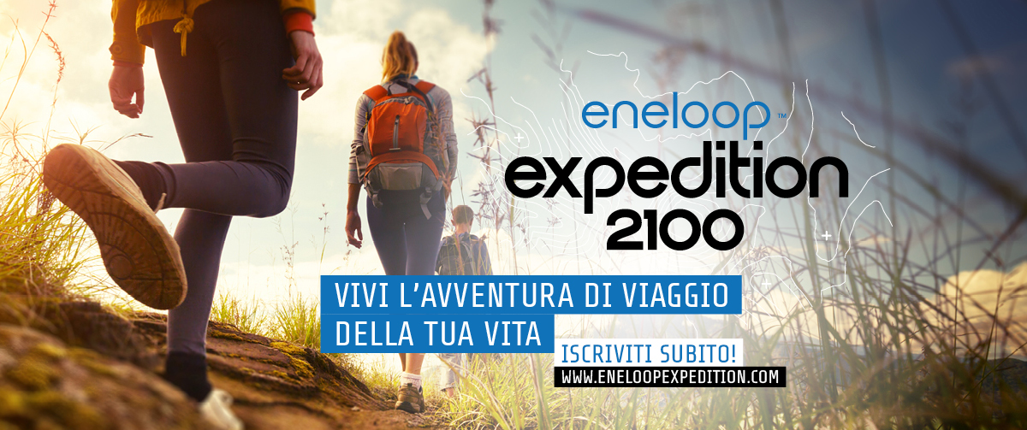

Nella spedizione eneloop 2100 tre squadre da due componenti si sfideranno in un tour a piedi di 2.100 km in 120 giorni attraverso l'Europa. Lungo il tragitto guadagneranno punti vincendo le missioni. Il 23 giugno 2017 tre squadre partiranno, ognuna in un paese diverso (Regno Unito, Polonia o Danimarca) per il loro Tour Adventure all'insegna del verde – leggi: a piedi e con un impatto ambientale. Il loro scopo è raggiungere Milano il 20 ottobre 2017 con quanti più punti possibili, che si guadagnano lungo il tragitto vincendo i compiti assegnati.

Aiuto da casa e online da parte dei sostenitori
Ma le squadre non sole perché i loro sostenitori e amici da casa potranno seguire tutto online attraverso una pagina Facebook del team a loro dedicata, tramite il sito web generale della spedizione eneloop 2100 e pagina Facebook collegata. Quindi ogni visitatore vedrà quali compiti ciascuna squadra dovrà portare a termine, quanti punti ha accumulato nei compiti precedenti e quanti chilometri per la spedizione si è lasciata dietro le spalle. Attraverso i social media tutti i team danno anche uno sguardo quotidiano dietro le quinte e richiamano gente per farsi aiutare a portare a termine le missioni.

Sostieni una buona causa all'insegna del verde
Partecipare non è solo vivere un'esperienza, perché ogni squadra sceglierà un'organizzazione ambientalista per cui accumulerà soldi. Al traguardo eneloop donerà 21.000 euro alla buona causa ambientalista della squadra vincente e 2.100 euro alle organizzazioni delle altre due squadre. Oltre all'avventura e alla beneficenza, ogni membro della squadra vincerà un equipaggiamento completo, più un bellissimo pacchetto premio Pansonic.

Potenza extra grazie a eneloop
eneloop non manda i candidati sul percorso a mani vuote: oltre al contributo settimanale, ogni squadra otterrà un carico di batterie sostenibili eneloop come mezzo di scambio. Queste batterie sono precaricate con energia solare e ricaricabili fino a 2.100 volte – il che spiega subito il numero di chilometri della spedizione eneloop 2100. Chi sceglie eneloop, sceglie uno stile di vita sostenibile. E questa è l'idea alla base dell'intera spedizione. Ecco perché eneloop dà volentieri alle organizzazioni ambientaliste con la sua stessa visione una bella spintarella.

Partecipare significa vincere
Chi fosse interessato deve iscriversi insieme ad un compagno di squadra entro il 17 aprile 2017 . Chiunque abbia 18 anni, viva in Europa, e sia libero di partecipare tra il 23 giugno e il 20 Ottobre 2017. Per saperne di più, i dettagli sono su www.eneloopexpedition.com o sulla pagina Facebook della spedizione eneloop 2100.

Panasonic Energy Europe
Panasonic Energy Europe ha sede a Zellik vicino a Bruxelles, in Belgio. La società fa parte della Panasonic Corporation, produttore leader globale di prodotti elettrici ed elettronici. La grande e lunga esperienza di Panasonic nel campo dell’elettronica di consumo ha contribuito a far diventare Panasonic il più grande produttore di batterie, ad oggi, di tutta Europa. Gli stabilimenti di produzione europei si trovano a Tessenderlo, Belgio, e a Gniezno, Polonia. Panasonic Energy Europe fornisce soluzioni di energia “mobile” in oltre 30 paesi europei. La vasta gamma di prodotti della società comprende batterie ricaricabili, caricatori, batterie zinco-carbone, alcaline e batterie di specialità (quali zinco-aria, per foto al litio, a bottone al litio, microalcaline, all’ossido d’argento).
Per maggiori informazioni visitare il sito www.panasonic-batteries.com.

Panasonic

Panasonic Corporation è un'azienda leader nello sviluppo e nella produzione di prodotti elettronici per molteplici utilizzi in ambito privato, commerciale e industriale. Panasonic ha sede in Giappone, a Osaka, e al termine dell'esercizio finanziario, al 31 marzo 2015, ha evidenziato un fatturato netto consolidato di circa 57,28 miliardi di EUR. Panasonic s’impegna a creare una vita migliore ed un mondo migliore, contribuendo attivamente all’evoluzione della società e alla felicità delle persone in tutto il mondo.
Ulteriori informazioni sull'azienda e sul brand Panasonic sono reperibili consultando il sito http://panasonic.net.

PRESS CONTACT

ARK Communication
Ann-Sophie Cardoen
Content & PR Consultant
T +32 3 780 96 96
ann-sophie@ark.be
www.ark.be

Panasonic Energy Europe NV
Vicky Raman
Brand Marketing Manager
T +32 2 467 84 35
vicky.raman@eu.panasonic.com
www.panasonic-batteries.com
www.panasonic-eneloop.com

